Лабораторная работа №5

Исследование работы аналогового компаратора

1. Цель работы

Целью лабораторной работы является:

* ознакомление с характеристиками и параметрами аналоговых компараторов напряжения;
* исследование принципа работы однопорогового компаратора;
* исследование принципа работы гистерезис кого компаратора.

2. Сведении, необходимые для выполнения работы

2.1 Общие сведения об аналоговом компараторе

Компаратор - что сравнивающее устройство. Аналоговый компаратор напряжения предназначен для сравнения двух аналоговых сигналов Uвх1 и Uвх2 между собой или одного входного аналогового сигнала Uвх с заданным эталонным уровнем напряжения U*оп*.

2.1. Нуль-компаратор

Простейшим аналоговым компаратором является (см. на рис. 2.1, а) операционный усилитель без отрицательной обратной связью (ООС). Из­вестно, что операционный усилитель имеет конечное значение дифференциального коэффициента усиления, и его амплитудная характеристика при неинвертирующем включении имеет вид, как показаны на рисунке 2.1, б. ОУ имеет двухполярное и симметричное электропитания.

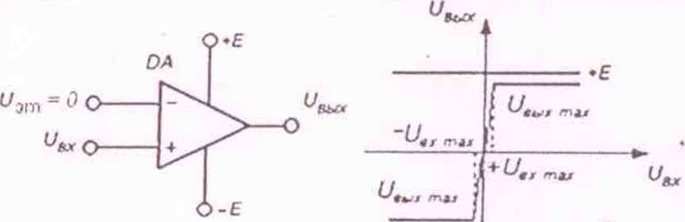

Рисунок 2.1: а - ОУ без ООС; б - типичной вид амплитудной характеристики ОУ для двухполярного и симметричного питания.

Для двухполярного и симметричного питания ОУ можно принять *Uвых.max* =[|±Е| - (2÷3)]В. Например ±Е = ± 12 В, тогда ± *Uвых.max* = ±10 В.

Протяженность линейного участка ( от 0 до ± *Uвых.max*) на амплитудной характеристике чрезвычайно мала. Так при усилении ОУ, равному 100 00 без ООС, и ограничению *Uвых.max* = ±10 В ширина его будет составлять всего лишь 200 мкВ (*Uвых.max* = 200 мкВ). Легко видеть, что при увеличении коэффициента усиления этот участок еще суживается, а для идеализированного ОУ, у которого усиление стремится к бесконечности, ширина стремится к нулю. Последнее означает, что переключение идеального усилителя будет происходить при нулевом дифференциальном входном напряжении. Амплитудная характеристика такого нуль - компаратора приведена на рис. 2.2, а. Если теперь подать на вход компаратора синусоидальный сигнал, то на его выходе будет сформировано прямоугольное знакопеременное напряжение (рис. 2.2, б).

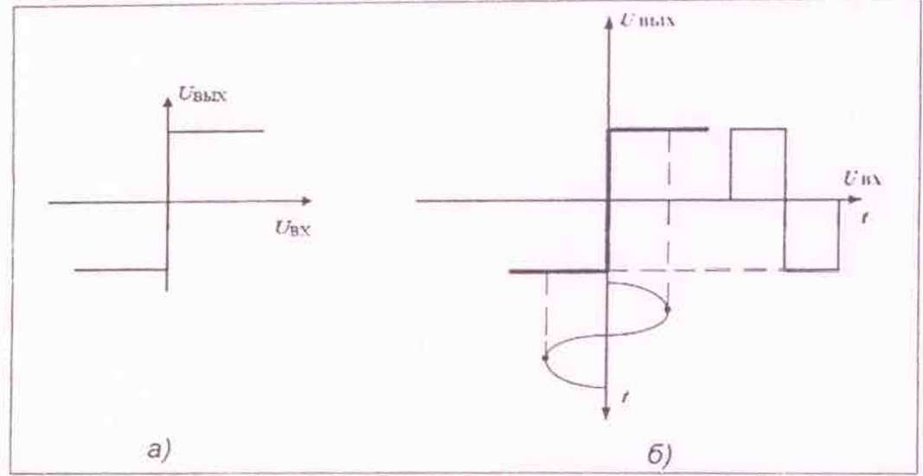

Рисунок 2.2. *a* - амплитудная характеристика нуль - компаратора; *б* - работа компаратора как преобразователя гармонического сигнала в прямоугольный.

Конечно, такие красивые графики справедливо только в идеальном случае, когда ОУ к тому же имеет бесконечно большое значение скорости нарастания. В реальной схеме фронты прямоугольных импульсов будут иметь конечное время установления.

Естественно, что преобразовательная характеристика нуль - компаратора будет меняться, если поменять местами входы ОУ. В этом случае то получим инвертирующий нуль - компаратор.

2.2 Однороговый компаратор

Однопороговым компаратором называются устройства сравнения, для которых коэффициент усиления используемого операционного усилителя всегда остается положительным (КОУ >> 0). Из этого следует, что при работе такого устройства всегда присутствует некоторая область неопределенности входного напряжения, то есть существует погрешность определения уровня входного напряжения. В качестве однопороговых устройств сравнения могут использоваться ОУ без отрицательной обратной связью (ООС) или с положи­тельной обратной связью (ПОС).

Анализируя схему, приведенную на рис. 2.1 а, можно сказать, что ее срабатывание происходит в момент равенства нулю напряжения между инвертирующим и неинвертирующим входами ОУ. Используя данное свойство указанной схемы, можно легко построить на ее основе устройство сравнения входного напряжения с некоторым наперед заданным эталонным уровнем напряжения.

Рассмотрим простейший аналоговый компаратор из операционного усилителя без ООС. На один вход компаратора подается исследуемый сигнал

*Uвх* на другой - эталонный сигнал *Uэт*. Пусть *Uвх* подается на неинверти- рующий вход, *Uоп*, - на инвертирующий. Большой коэффициент усиления в отсутствие обратной связи в данном случае означает, что медленно изме­няющееся входное напряжения *Uвх* будет вызывать быстрые изменения вы­ходного напряжения *Uвых,* когда *Uвх* достигает значения *Uэт.*Т.е. когда входной сигнал меньше эталонного (опорного) напряжения (*Uвх* < *Uэт*) формируется отрицательный уровень выходного напряжения (-*Uвых*), когда входной сигнал становится больше эталонного (*Uвх* > *Uэт*), на выходе будет положительный уровень выходного напряжения (+*Uвых*). Если сигнал *Uвх* подать на инвертирующий вход, а *Uэт* - на неинвертирующий, то получим инвертирующий компаратор.

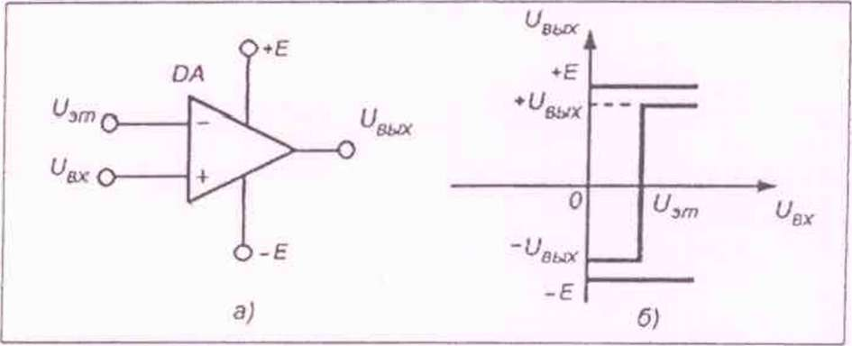

Рисунок 2.2. Дифференциальный компаратор: а) - схема; б - амплитудная характеристика.

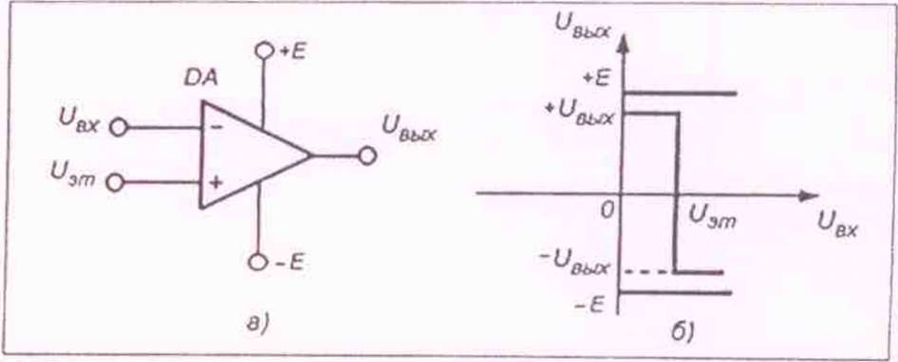

Рисунок 2.3. Инвертирующий дифференциальный компаратор: а) - схема; б - амплитудная характеристика.

Выходной сигнал компаратора *Uвых* почти всегда действует на входы логических цепей и потому согласуется по уровню и мощности с их входами. Таким образом, компаратор - это элемент перехода от аналоговых сигналов к цифровым сигналам, поэтому его иногда называют однобитным аналого*цифровым* *преобразователем.*

Пусть входные аналоговые сигналы компаратора: *Uвх* - анализируемый сигнал и Еэт - эталонный сигнал сравнения, а выходной *Uвых* - дискретный или логический сигнал, содержащий 1 бит информации, тогда:

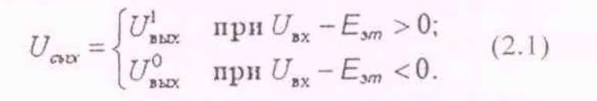

Для этого достаточно неиивертирующий вход ОУ (рис. 2.4, а) подклю­чить к общей шине устройства через источник ЭДС Еэт, абсолютная величина и знак которого соответствуют требуемому эталонному уровню сравнения (рис. 2.4,а).

В этом случае при идеальном ОУ (RВХ →∞) напряжение между инвер­тирующим и неинвертирующим входами достигнет нулевого значения, когда уровень и полярность входного напряжения *Uвх* будут в точности равны па­раметрам эталонного источника Еэт. На рис. 2.4б, в показаны передаточные характеристики компаратора для случаев Еэт > 0 и Еэт < 0 соответственно. Напряжение Еэт называют порогом срабатывания устройства сравнения.

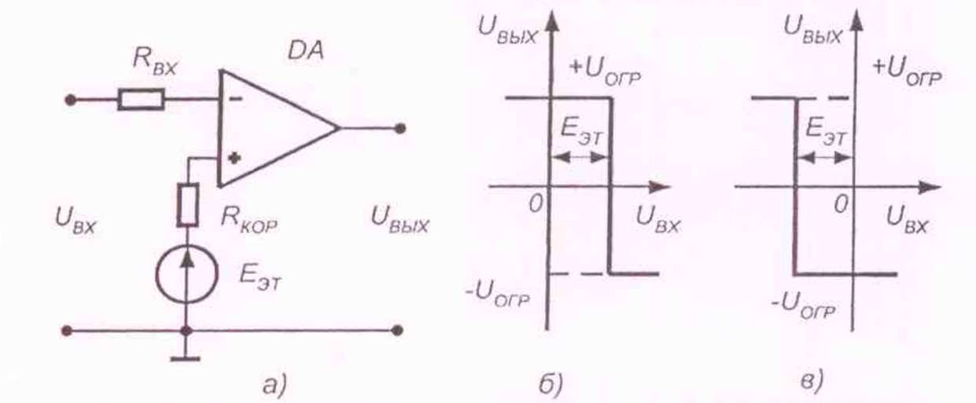

Рисунок 2.4. Схема однопорогового компаратора со смещенным порогом срабатывания (а) и его передаточные характеристики при *Еэт* > 0 (б) и *Еэт*<0 (в).

Если в схеме на рис. 2.4,а вместо источника эталонного напряжения использовать второе входное напряжение, получится схема сравнения двух напряжений. Пренебрегая погрешностью, обусловленной наличием диапазона неопределенности входного напряжения, можно сказать, что переключение компаратора будет происходить в момент равенства входных напряжений, как по абсолютному значению, так и по знаку. Схема такого устройства и временные диаграммы, поясняющие его работу, приведены на рис. 2.5.

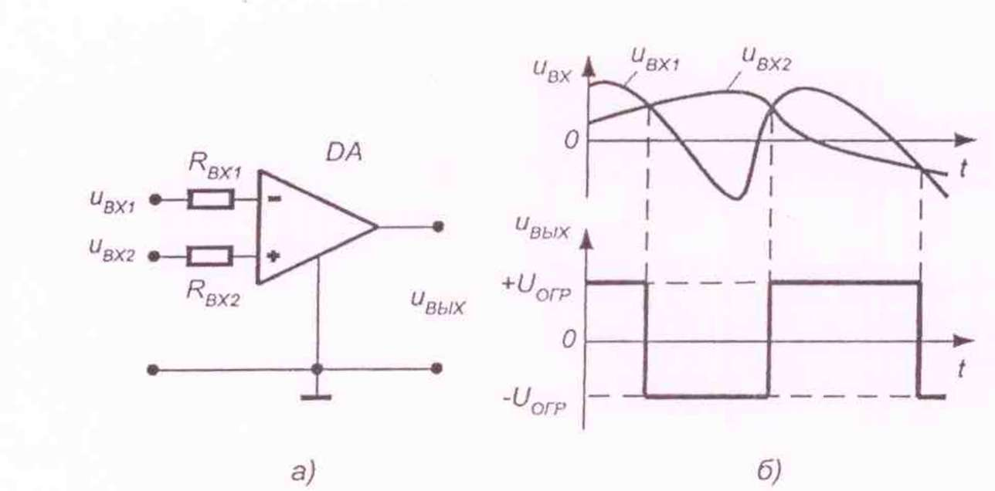

Рис. 2.5. Однопороговая схема сравнения двух напряжений (а) и временные диаграммы, поясняющие ее работу (б)

2.3. Компаратор с положительной обратной связью.

На рис. 2.6, а приведена схема включения компаратора с открытым коллектором на выходе, переходная характеристика которой имеет гистерезис (рис. 2.6. б). Пороговые напряжения этой схемы определяются по формулам

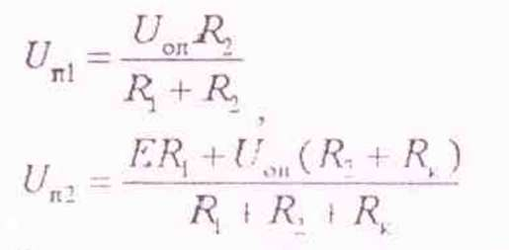

Из-за несимметрии выхода компаратора петля гистерезиса оказывается несимметричной относительно опорного напряжения.

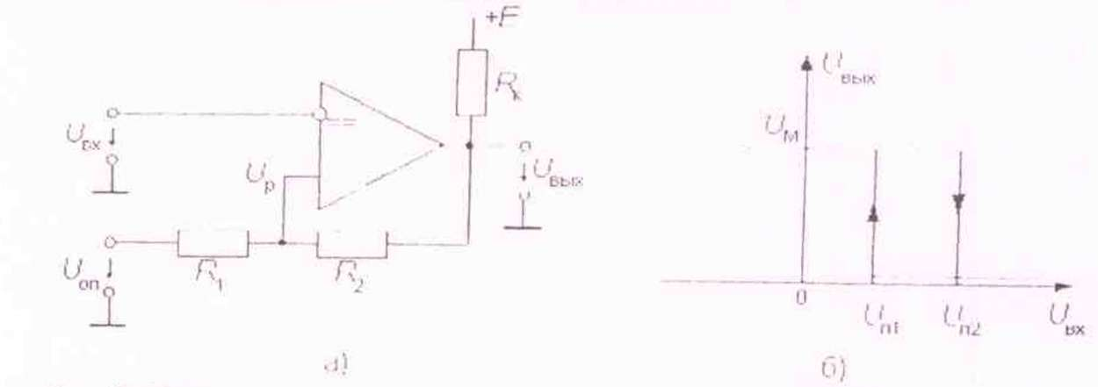

Рис. 2.6. Компаратор с положительной обратной связью.

В заключение, перечислим некоторые особенности компараторов посравнению с ОУ.

1. Несмотря на то, что компараторы очень похожи на операционные усилители, в них почти никогда не используют отрицательную обратную связь, так как в этом случае весьма вероятно (а при наличии внутреннего гис­терезиса - гарантировано) самовозбуждение компараторов.
2. В связи с тем, что в схеме нет отрицательной обратной связи, на­пряжения на входах компаратора неодинаковы.
3. Из-за отсутствия отрицательной- обратной связи входное сопро­тивление компаратора относительно низко и может меняться при изменении входных сигналов.
4. Выходное сопротивление компараторов значительно и различно для разной полярности выходного напряжения.

2.4 Описание лабораторной установки

Исследования проводятся на лабораторном стенде типа РU-2000 с пе­чатной платой ЕВ-122. Стенд РU-2000 и печатная плата ЕВ-122 позволяют проверить работоспособность компаратора LМ339N, измерить и построить их характеристики, исследовать схемы на компараторе LМ339N, определить экспериментально их основные параметры и построить их передаточные характеристики.

В состав лабораторного стенда входят: центральный процессор РU - 2000; печатная плата ЕВ-122; коммутационный шнур DL-20 и набор соеди­нительных проводов; цифровой вольт - мультиметр; осциллограф; генератор функций.

LМ339N - маломощный счетверенный компаратор напряжения. В состав микросхемы (lm339n) входят четыре независимых компаратора, харак­теризующиеся высокой точностью срабатывания и низким напряжением смещения - менее 2мВ. Каждый компаратор может функционирования от одно полярного источника питания в широком диапазоне напряжений. Также допускается работа от двух полярного источника питания. Выходы ком­параторов совместимы с уровнями сигналов: ТТL, DTL, ЕСL, МOS, СМOS.

Особенности LМ339N: Широкий диапазон пи тающих напряжений; Очень низкий ток потребления, независимый от напряжения питания; Малый ток- смещения: 25нА; Малое входное напряжение смещения; Малое напряжение насыщения выходного каскада.

|  |  |
| --- | --- |
| **Общие сведения LМ339N** | |
| Номенклатурный номер | LМ339N |
| Производитель | STMicroelectronics |
| Краткое описание | Интегральный счетверенный компаратор в корпусе 14-DIP |
| Применение | Общего назначения |
| Количество элементов | 4 |
| Тип выхода | CMOS, DTL, ECL, MOS, Open-Collector, TTL |
| Напряжение питания | 2В - 36В, ± 1В—± 18В |
| Тип корпуса | 14-DIP |

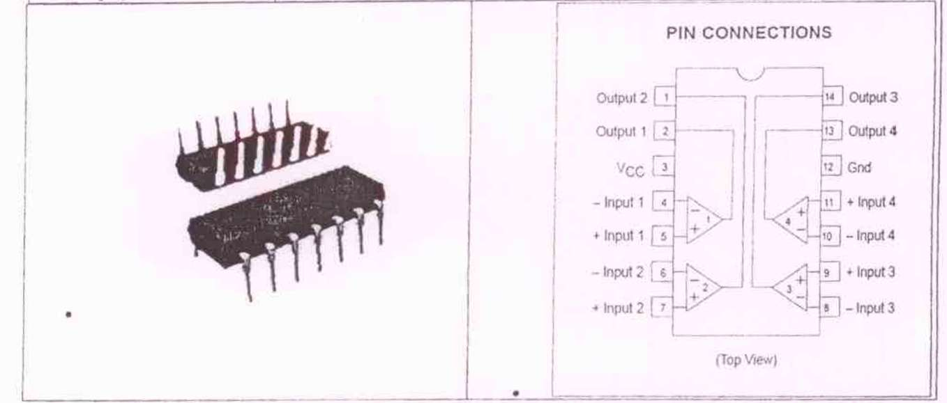

Рисунок 2.7.

**3 Рабочее задание**

1. Исследовать схему однопорогового компаратора. Произведите из­мерение напряжения срабатывания компаратора. Построить амплитудную ха­рактеристику однопорогового компаратора.
2. Исследовать схему компаратора с положительной обратной связью. Произведите измерение напряжения срабатывания компаратора. Построить амплитудную характеристику компаратора с положительной обратной связью.
3. Исследовать схему компараторав режиме мультивибратора. Произ­ведите измерение напряжения компаратора

4 Подготовка к лабораторной работе

1. Получить у преподавателя печатную плату ЕВ-122 и соединяющие провода для выполнения лабораторной работы. Вставить печатную плату ЕВ-122 в систему PU-2000.
2. Внимательно ознакомиться с назначением каждого органа управле­ния стенда PU-2000 с печатной платой ЕВ-122 и указаний мер безопасности.
3. Все органы управления и коммутации стенда РU-2000 с печатной платой ЕВ-122 должны быть установлены в положения, обеспечивающие минимальные токи и напряжения (как правило, в положения "ВЫКЛЮЧЕ­НО"):

* выключатель (тумблер) сетевого питания - в положение «0»;
* выключатели блоков питания- в нижние положения;
* ручка регулирования блоками питания РS -1 - в левое крайнее поло­жение;
* ручка регулирования блоками питания РS-2 - в правое крайнее положение;
* выключатель функционального генератора в нижние положения.

5 Порядок выполнении лабораторной работы и методические указания

5.1 Для исследования схемы однопорогового компаратора необходимо выполнить следующие действия:

а) в печатной плате ЕВ-122 найти место расположения схемы исследования компаратора и собрать схему приведенной на рис. 2.1.

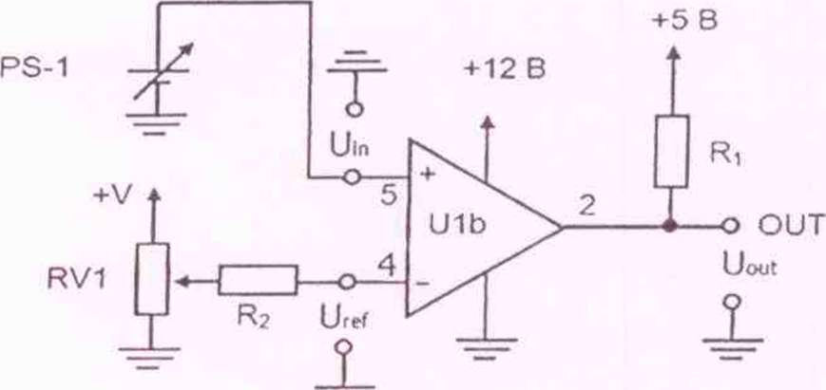

Рисунок 2.1.

б) включить стенда РU -2000 в сеть. Для этого установить выключатель (тумблер) сетевого питания - в положение «1»;

в) на инвертирующий вход компаратора подать по очереди опорное напряжение от +V источника постоянного напряжение Uгef.= 0, 2, 3 В и задавая значением напряжения постоянного тока *Uвх* с помощью регулируемого источника питания РS-1, произведите измерение напряжения срабатывания компаратора с помощью мультиметра соответствующие *Uout* для каждого опорного напряжения Uгef. Результаты измерения занести в таблицу 2.1 и построить амплитудную характеристику компаратора для данного случая.

R2=0.1 кОм;R1=47.6 кОм;R8=1 кОм;R9=10.5 кОм;

Таблица 2.1.

|  |  |  |  |  |  |  |  |  |  |  |  |  |  |  |  |  |  |  |  |
| --- | --- | --- | --- | --- | --- | --- | --- | --- | --- | --- | --- | --- | --- | --- | --- | --- | --- | --- | --- |
| Uгef, B | 0 | | | | | | 2 | | | | | | | 3 | | | | | |
| Uin, B | 0 | 0.07 | 0.08 | 0.5 | 0.6 | 0.7 | 1.8 | 1.95 | 2 | 2.1 | 2.2 | 2.3 | 2.9 | | 3 | 3.1 | 3.2 | 3.3 | 3.4 |
| Uout, B | 0 | 0.05 | 7.93 | 7.94 | 7.94 | 7.94 | 0 | 0.01 | 7.95 | 7.95 | 7.95 | 7.95 | 0 | | 7.95 | 7.95 | 7.95 | 7.95 | 7.95 |

Для 0:

Для 2:

Для 3:

г) выключить стенда PU -2000 от сети. Для этого установить выключа­тель (тумблер) сетевого питания - в положение «0»;

6.2 Для исследования схемы компаратора с положительной обратной связью необходимо выполнить следующие действия:

а) в печатной плате ЕВ-122 найти место расположения схемы исследо­вания компаратора и собрать схему приведенной на рис. 2.2.

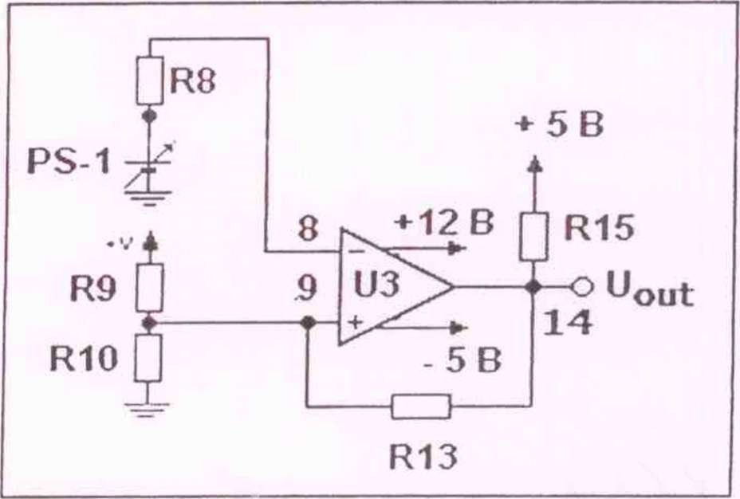

Рисунок 2.2.

б) Измерить и записать значения сопротивлении R8, R9, R10, R13 и R15.

в) включить стенда РU-2000 в сеть. Для этого установить выключатель (тумблер) сетевого питания - в положение «1»;

в) на иеинвертирующий вход компаратора подать опорное напряжение от +V источника постоянного напряжение Uref и измерить его значение.

Задавая значением напряжения постоянного тока Uвх с помощью регу­лируемого источника питания РS-1 как показаны в табл. 2.2., произведите измерение напряжения срабатывания компаратора с помощью мультиметра соответствующие Uout. Результаты измерения занести в таблицу 2.2 и построить амплитудную характеристику компаратора для данного случая.

R8=1 кОм;R9=R10=11.5 кОм;R13=46.6 кОм;R15=4.7 кОм;R11=96.1 кОм;R12=22.4 кОм;R14=96.1 кОм;

Таблица 2.4.

|  |  |  |  |  |  |  |  |  |  |  |  |
| --- | --- | --- | --- | --- | --- | --- | --- | --- | --- | --- | --- |
| U+, B | +3 | | | | | | | | | | |
| U-, B | 0 | 1 | 2 | 3 | 4 | 5 | 4 | 3 | 2 | 1 | 0 |
| Uout, B | 6.57 | 6.57 | 6.57 | -6.46 | -6.46 | -6.46 | -6.46 | -6.46 | 6.57 | 6.57 | 6.57 |

г) выключить стенда PU -2000 от сети. Для этого установить выключатель (тумблер) сетевого питания - в положение «0»;

6.3 Для исследования схемы компаратора с положительной обратной

связью в режиме мультивибратора необходимо выполнить следующие действия:

а) в печатной плате ЕВ-122 найти место расположения схемы исследо­вания компаратора и собрать схему приведенной на рис. 2.3.

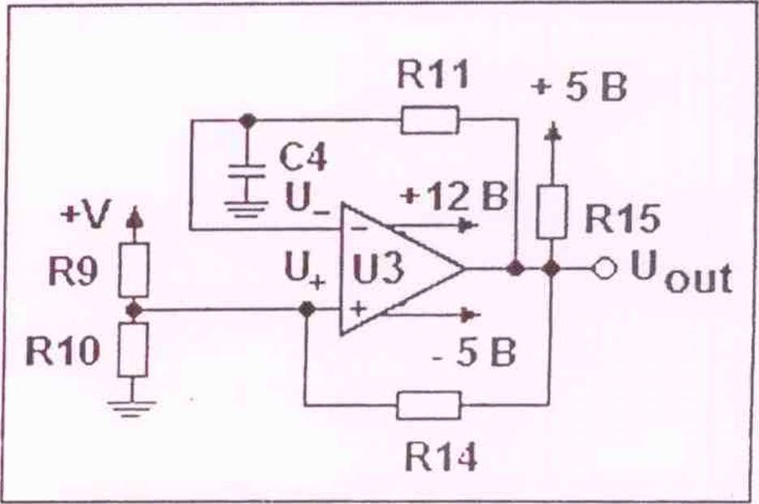

Рисунок 2.3.

б) Измерить и записать значения сопротивлении R9, R10, R11, R12 R13 и R14.

в) включить стенда PU -2000 в сеть. Для этого установить выключатель (тумблер) сетевого питания - в положение «1»;

г) Нарисовать форму выходного напряжения мультивибратора и изме­рить его частоту и амплитуду.

д) выключить стенда PU -2000 в сеть. Для этого установить выключа­тель (тумблер) сетевого питания - в положение «0»;

е) Е} схеме на рисунке 2.3 заменить сопротивление R11 на R12.

ж) включить стенда PU -2000 в сеть. Для этого установить выключатель (тумблер) сетевого питания - в положение «1»;

з) Нарисовать форму выходного напряжения мультивибратора и изме­рить его частоту и амплитуду.

д) выключить стенда PU -2000 в сеть. Для этого установить выключа­тель (тумблер ) сетевог о питания - в положение «0»;

е) В схеме на рисунке 2.3 заменить сопротивление R13 на R14.

ж) включить стенда PU -2000 в сеть. Для этого установить выключатель (тумблер) сетевого питания - в положение «1»;

з) Нарисовать форму выходного напряжения мультивибратора и изме­рить его частоту и амплитуду.

v=2.4 мс;A=45;

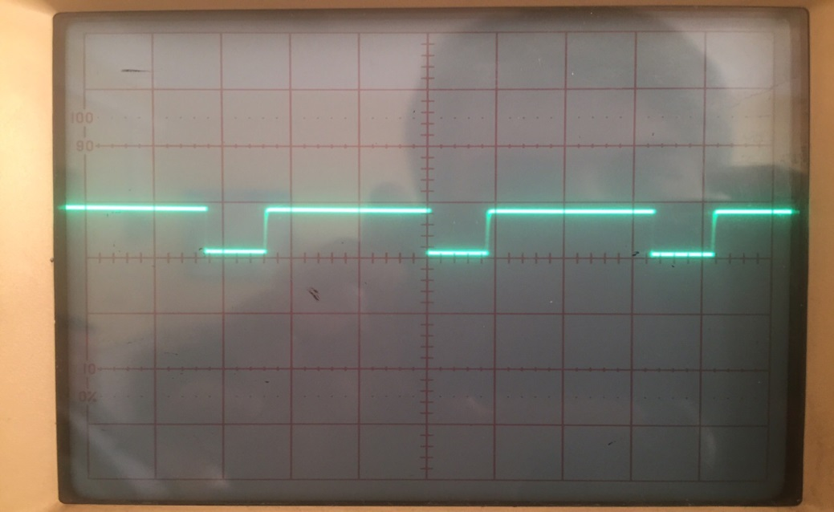

**6 Контрольные вопросы**

1 Что называется аналоговым компаратором?

2 Что является основой для построения схем аналоговых компараторов?

3 В чем отличие между одновходовым и двухвходовым компаратором?

1. Чем определяются уровни выходного напряжения компаратора?
2. Чем определяется порог срабатывания одновходового компаратора?